Советы родителям
«Влияние мелкой моторики на развитие ребенка»
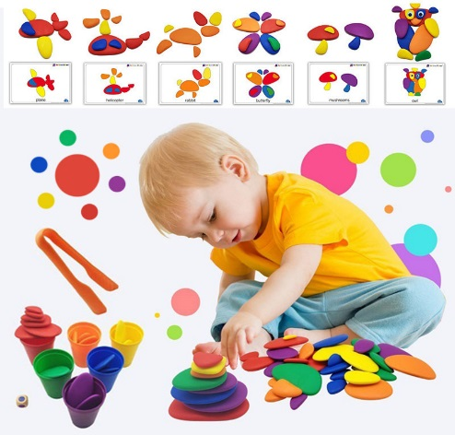

Подготовила: учитель-логопед
МАДОУ Боровского
детского сада «Журавушка»
Кубанская Евгения Валерьевна

Мелкая моторика – это способность выполнять мелкие и точные движения кистями и пальцами рук и ног в результате скоординированных действий важнейших систем: нервной, мышечной и костной. Относительно моторики кистей и пальцев рук часто применяют термин ловкость. Область мелкой моторики включает большое количество разнообразных движений: от простых жестов (например, захват игрушки) до очень сложных движений (например, писать и рисовать).
Ещё знаменитый советский педагог-гуманист В.А. Сухомлинский писал: «Ум ребенка находится на кончиках его пальцев, а сенсорное развитие напрямую связано с мелкой моторикой руки, потому что осязание – одно из 5 чувств человека, при помощи которого дети в раннем возрасте получают огромное количество информации об окружающем мире».
Мария Монтессори, педагог и врач, которая разработала и обосновала методику самостоятельного развития ребенка говорила, что каждое движение ребенка – это еще одна складочка в коре больших полушарий. Упражнения в повседневной жизни очень важны для маленьких детей. Тренировка пальцев рук является мощным тонизирующим фактором для коры головного мозга.
Развитие мелкой моторики благоприятно влияет на общие навыки ребенка. Объясняется это тем, что в процессе взаимодействия систем происходит быстрое формирование связей между нейронами. Вовлечены следующие процессы: воображение, внимание, память, речь.
Развитие мелкой моторики у детей проходит постепенно, потому что это индивидуальный процесс и у каждого малыша он проходит своими темпами. Поначалу движения будут неаккуратными и неуклюжими, но специальные игры помогут ему в формировании этих навыков.

Упражнения и игры на развитие мелкой моторики рук от 0 до 3-х лет
Развивать пальчики ребенка следует с его рождения. У новорожденного ребенка ручки всегда сжаты в кулачки, и, если взрослый вкладывает свои указательные пальцы в ладони ребенка, тот их плотно сжимает. Таким образом, малыша можно даже немного приподнять. По мере созревания мозга этот рефлекс переходит в умение хватать и отпускать. Чем чаще у ребенка «включается» хватательный рефлекс, тем эффективнее происходит его эмоциональное развитие. А для активной работы головного мозга и развития речи ребенка необходимо научить его раскрывать ладошки и разводить пальчики в стороны.
Тонус мышц и быстрое раскрытие ладошки легче всего нарабатываются при прикосновении к круглой поверхности, к собственной ладошке, к голове или к руке взрослого. Этой цели способствует массаж пальцев и кистей рук:
- поглаживайте ручки ребенка от кулачка к плечу, потрите кулачки друг о друга и, когда пальчики раскроются, погладьте их по очереди от кончиков к ладони;
- массируйте подушечки пальцев ребенка, производя легкие нажатия на них;
- массируйте ладони малыша круговыми движениями указательного пальца;
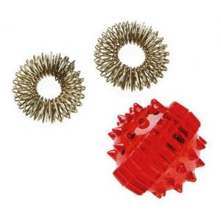
- возьмите ладонь ребенка в свою руку и легким надавливанием большого пальца делайте круговые движения в центре ладони;
- помассируйте пальцы кольцевым спиральным массажером. Наденьте массажер на пальчик малыша и движениями вверх-вниз помассируйте пальчики, начиная с мизинца.
Пальчиковые игры можно сопровождать различными песенками, присказками и прибаутками: «Сорока-ворона кашу варила», «Ладушки» и т.д.
Важно избегать гиперопеки и стараться учить малыша нехитрым ежедневным манипуляциям:
- развитие навыков самообслуживания: одевание, застегивание пуговиц, еда ложкой и вилкой, мытье рук с мылом и другое;
- конструирование, собирание пирамидок, матрешек и игрушек-вкладышей;
- детское творчество: лепка из пластилина, теста (при этом участвуют все пальцы и требуется значительное усилие), раскрашивание цветными карандашами, штриховка, рисование пальчиковыми красками, аппликация, выкладывание мозаики, собирание пазлов, обводка предметов по трафаретам;
- практические действия: отвинчивание крышек, шнуровка, нанизывание предметов на веревочку, наливание воды в чашку, листание страниц книги, разрывание бумаги на мелкие куски, развязывание узлов, перекатывание карандаша между пальцами от большого к мизинцу и обратно, вырезание ножницами (удобно для этих целей использовать безопасные ножницы для младенцев), складывание из бумаги и салфеток различных форм и фигур, сматывать нитки в клубок.
- контрастотерапия. Это использование контрастных ванн для кистей рук. Горячая вода – 45°С, холодная – 16 – 18°С. Стимулирующий эффект основан на переменном воздействии холода и тепла на нервные окончания пальцев. Проводится 10 сеансов продолжительностью до 5 минут. В воду можно положить небольшие игрушки, чтобы малышу было интереснее.
Начинать заниматься нужно с самого раннего возраста. При условии периодичности проведения упражнений и игр, вы уже в скором времени заметите, как движения ребенка становятся более четкими и акцентированными.

